Cada día somos diferentes

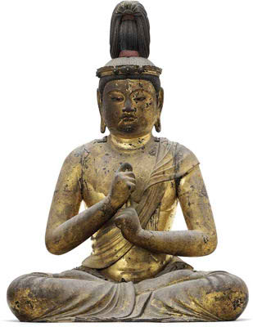

Cuentan de Buda que, cuando andaba predicando por su tierra, quiso entrar en una aldea y un hombre de la misma le salió al paso, le insultó y trató de ahuyentarle del lugar porque había oído que sus discursos transformaban a las gentes y él no quería cambiar en nada

Los discípulos que le seguían quisieron defenderla pero el maestro no les dejó. Siguió su camino. Al amanecer con las gentes que salieron a escucharle hablo como siempre de la paz, del amor, de las verdad, de la luz y de la solidaridad.

Entre los que le escuchaban estaba el hombre que le había insultado que había acudido para criticarle y tratar de que se marchara. A medida que fue hablando el maestro el hombre fue bajando la cabeza, palideciendo y cambiado de actitud. Las dulces palabras de Buda le abrieron los ojos. Nada más que terminó se acercó humildemente a pedirle perdón

El Buda respondió: “Ayer era ayer y hoy es hoy. Aquel a quien tú insultaste era un personaje de ayer, y éste con quien hablas ahora es de hoy. El que insultó ayer era un hombre de ayer. Y tú que ahora pides perdón eres un hombre de hoy. El ayer pasó, y con él, el insulto y quien lo lanzó y quien lo recibió. Hoy tú y yo somos nuevos como nuevo es el sol que acaba de amanecer. No achaques al sol de hoy los calores de ayer.
No hay nada que perdonar porque no existe la injuria que habría que perdonar. Déjate ser hombre nuevo, y permíteme a mí serlo también contigo. Acabamos de conocernos. Seamos amigos”.

Desde ese día Buda tuvo un discípulo más. Y así cada amanecer se hacía cantidad inmensa de seguidores que admiraban sus sabias enseñanza y estaban dispuesto a vivir la felicidad del momento presente.

